Додаток 31
до Інструкції з діловодства
(пункт 2.6.3.3)

_____________________________________________________________________

____________________________________________________________________

____________________________________________________________________
(найменування державної архівної установи)

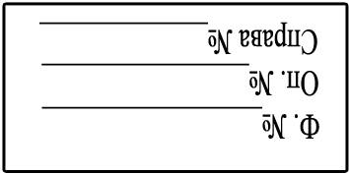

______________________________________________________________________________________________________________________________________________________________________________________________________
(найменування установи і структурного підрозділу)

СПРАВА № ______________ №______________
________________________________________
________________________________________
________________________________________
________________________________________
________________________________________
________________________________________
(заголовок справи)
Почато ______________ _______ року
Закінчено ______________ _______ року

На___ аркуш.

Зберігати ________________

Перелік № _______________

